Психологи столичного Главка отмечают свой профессиональный праздник

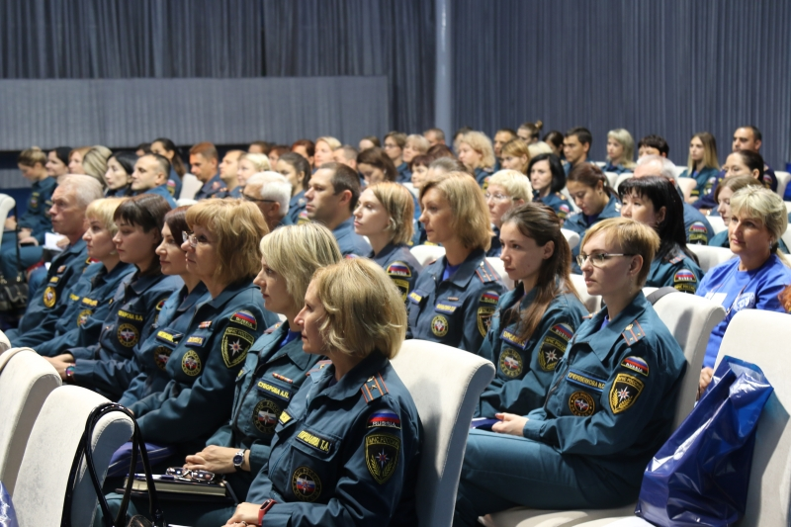
Каждый год 22 ноября психологи всей страны отмечают свой профессиональный праздник, в честь первого съезда Российского психологического общества.
Неформально этот день празднуется с 2000 года и специалистами МЧС.
Это профессионалы, кто на месте ЧС присутствуют вместе со всеми оперативными службами, и работают в круглосуточном режиме до конца ликвидации последствий чрезвычайной ситуации, оказывая экстренную психологическую помощь и необходимую поддержку пострадавшим людям. Роль психологов в эти моменты невозможно переоценить.
В повседневное время психологи нашего ведомства выполняют широкий спектр задач: проводят психодиагностические исследования, ведут профессиональный отбор кандидатов, поступающих на службу, а также курсантов учебных заведений МЧС. Также эта служба проводит социально-психологические исследования, оценивая психологический климат в коллективах.
Сегодня мы поздравляем психологов московского пожарно-спасательного гарнизона и благодарим их за колоссальную работу!
#МЧСМосквы #МЧСРоссии #Поздравляем #сДнемПсихолога

